***Examen programación Avanzada***

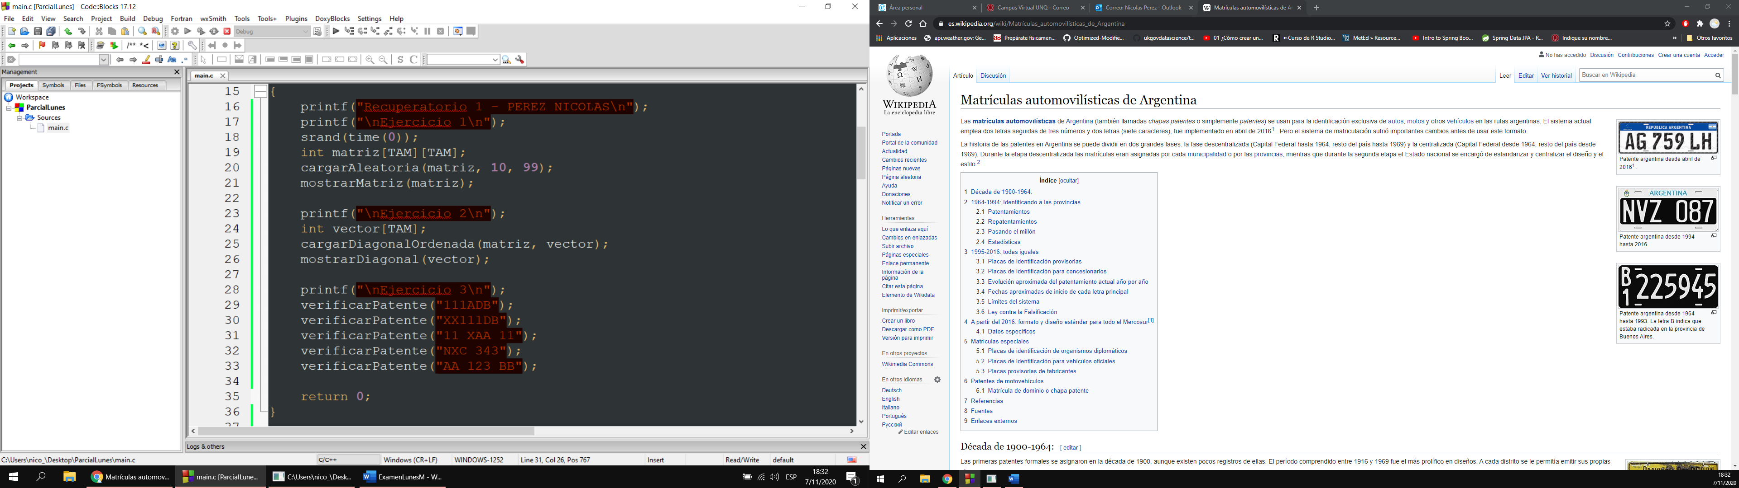

Al compilarlo el resultado que debe verse es el siguiente (lo más parecido posible, respetarlo al máximo):

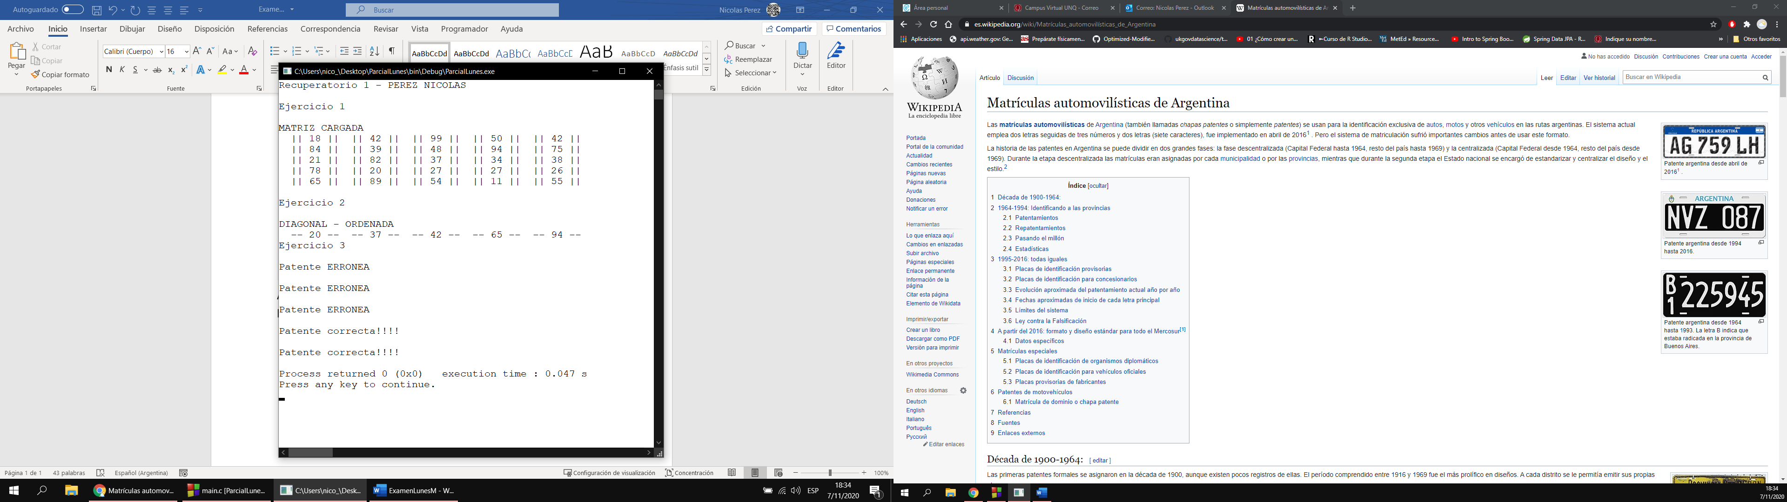

**Para aprobar deberán** dejar todo el main en el cuerpo del envió del campus, antes de las 10am. No se acepta otro tipo o formato de envió. Se aprueba con dos ejercicios totalmente bien resueltos.

**Comentarios sobre los ejercicios:**

1. La matriz es de 5 x 5 cargada aleatoriamente con valores entre 10 y 99, inclusive.
2. La diagonal es, en mi caso, 42, 94, 37, 20, 65, la cual tiene que ser guardada en un vector de forma ordenada y ascendente.
3. Las patentes correctas son de dos tipos LLLENNN o LLENNNELL, donde N quiere decir número, E espacio y L letra.